**DISEÑO ESTATICO**

Proyecto: **Herramienta tecnológica para el hallazgo de objetos perdidos dentro de la Universidad Tecnológica de Pereira.**

Revisión: 0.0

03 de octubre del 2017

**Tabla de Contenido**

1. Diseño estático Registro Usuario 4

2. Diseño estático Iniciar Sesión 4

3. Diseño estático Mi Perfil 5

4. Diseño estático Listar Anuncios 5

5. Diseño estático Publicar Anuncios 6

6. Diseño estático Crear Categoría 6

7. Diseño estático Mensajes 7

1. **Diseño estático Registro Usuario**

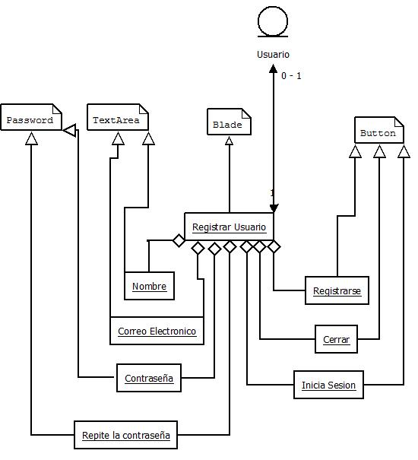

1. **Diseño estático Iniciar Sesión**

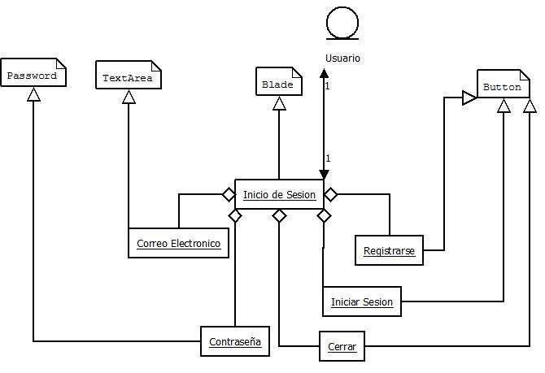

1. **Diseño estático Mi Perfil**

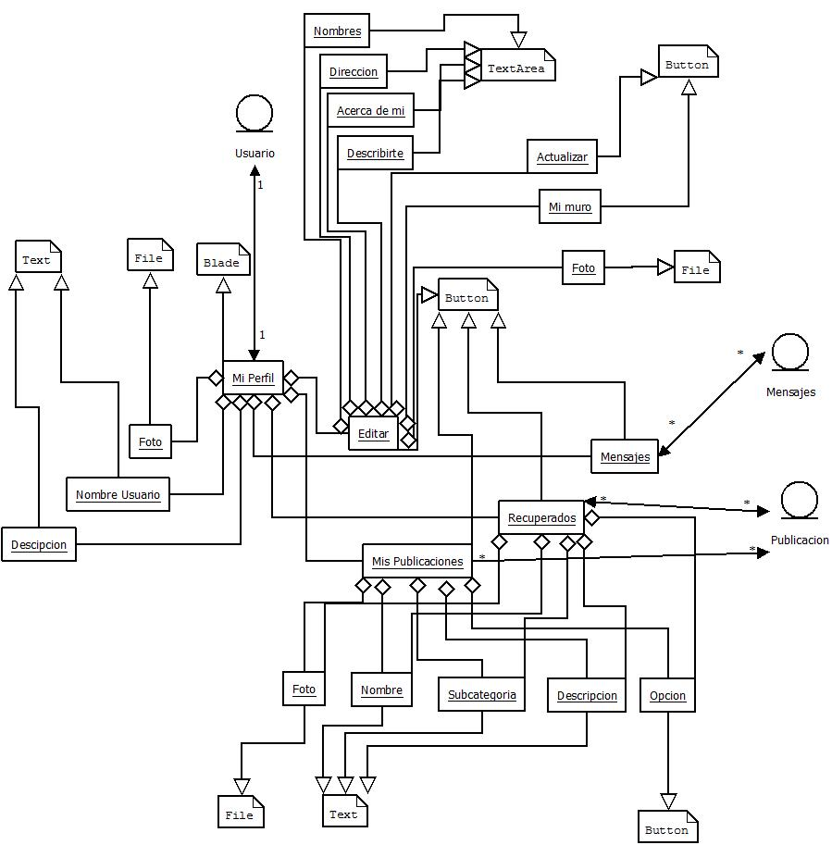

1. **Diseño estático Listar Anuncios**

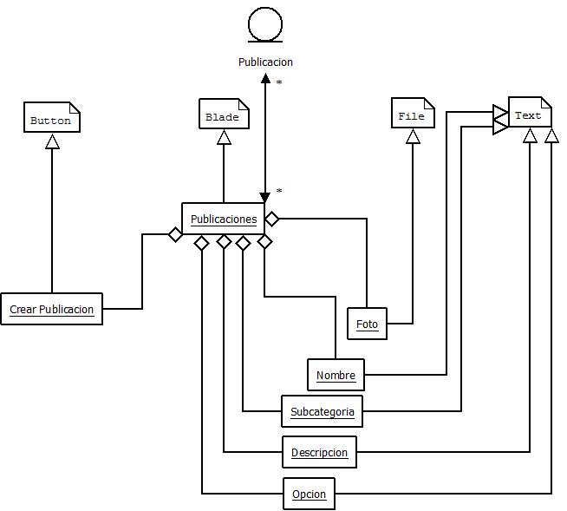

1. **Diseño estático Publicar Anuncios**

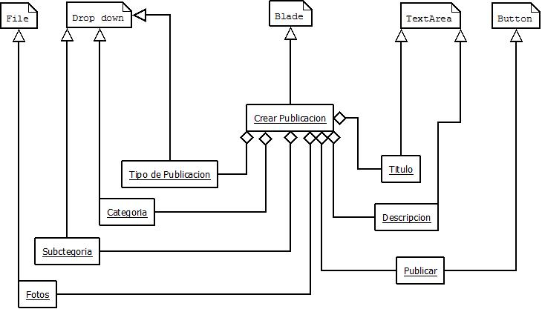

1. **Diseño estático Crear Categoría**

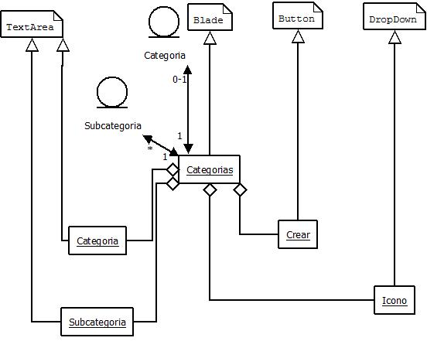

1. **Diseño estático Mensajes**

